Открытый урок по информатике
в 8 «в» классе
«Знакомство с электронной таблицей Excel»

учитель информатики
МБОУ гимназии №11 г. Ельца:
Боева Татьяна Александровна

г.Елец, Липецкая область
Тема урока: Знакомство с электронной таблицей Excel.
Тип урока: Урок изучение нового материала.
Цель урока: дать представление о электронной таблице и познакомить учащихся с приемами работы в Microsoft Excel.
Задачи:
1. Образовательная:
-сформировать у учащихся представление о методах работы в электронной таблице EXCEL;
-научить учащихся пользоваться возможностями электронной таблицы EXCEL;
2. Развивающая:
-развитие способности к анализу и обобщению, самоконтролю и самооценке;
-развитие познавательного интереса;
развитие информационной культуры.
3. Воспитательная:
- воспитание серьезного отношения к предмету и осознание того, что учащиеся смогут использовать свои знания в будущем.
Оборудование:
- компьютеры;
- проектор;
- интерактивная доска;
- презентация к уроку;
- раздаточный материал для практического задания.
- План урока:
- Организационный момент.
- Изучение нового материала.
- Закрепление изученного материала.
- Постановка домашнего задания.
- Подведение итогов.

Содержание урока:
- Организационный момент.

- Изучение нового материала.
Электронные таблицы позволяют обрабатывать большие массивы числовых данных, например, результаты экспериментов и т.д. Наибольшее распространение получили электронные таблицы Microsoft Excel и StarCalc.
Электронная таблица – это работающее в диалоговом режиме приложение, хранящее и обрабатывающее данные в прямоугольных таблицах.
Возможности ЭТ:
- Ввод и редактирование данных;
- Вычисления по формулам;
- Форматирование таблиц;
- Построение графиков и диаграмм;
- Сортировка данных;
- Просмотр документа перед печатью;
- Вывод на печать и т.д.
Запуск электронной таблицы: Пуск – Программы – Microsoft Office - Microsoft Office Excel 2003.
Рабочее поле Excel состоит из столбцов и строк. Заголовки столбцов обозначаются буквами или сочетаниями букв латинского алфавита (A, B, C, D,….IV, всего их 256), заголовки строк – числами (1, 2, 3, 4,……, 65536).
Пересечение строк и столбцов образуют клетки, называемые ячейками таблицы. Каждая ячейка имеет свой адрес, состоящий из имени столбца и номера строки, например: В3, АМ45.
Активная ячейка выделяется жирным контуром. В активную ячейку осуществляется ввод данных через клавиатуру.
Для перехода к нужной ячейке можно использовать:
- Клавиши управления курсором;
- Мышь;
- Поле имени.
В любую ячейку можно ввести:
  - Число;
  - Текст;
  - Формулу.
Электронные таблицы, с которыми работает пользователь в приложении, называются рабочими листами. Можно вводить и изменять данные одновременно на нескольких рабочих листах, а так же выполнять вычисления на основе данных из нескольких листов. Документы электронных таблиц могут включать несколько рабочих листов и называются рабочими книгами.

- Закрепление изученного материала.
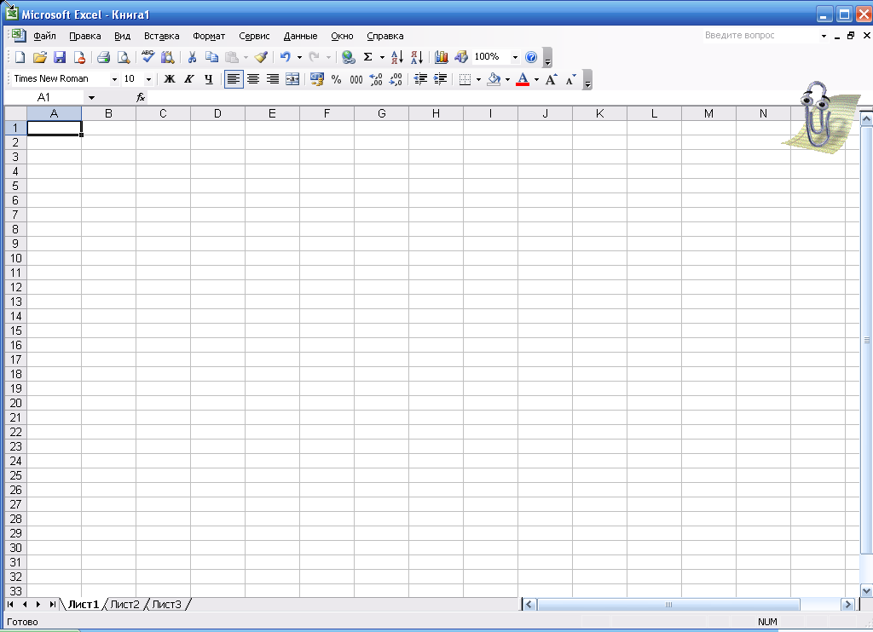
Запустите программу Microsoft Excel. Рассмотрите общий вид окна приложения и найдите элементы окна Excel, общие с Word.

Задание №1 (Ввод данных в ячейки):
Выделите ячейку В2, введите в нее свою фамилию. В ячейку С3 – введите ваш класс, в ячейку D4 – МОУ гимназия №11.
Допишите в ячейку В2 свое имя, не стирая фамилию (для этого надо дважды щелкнуть левой кнопкой мыши внутри ячейки и отредактировать содержимое).

Ваш лист примет, следующий вид:
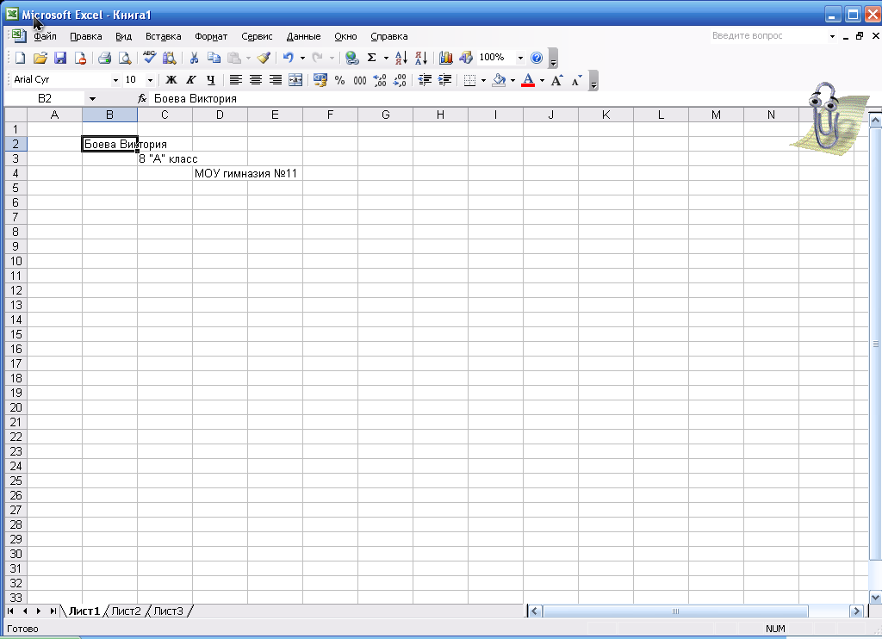

Задание №2 (Изменение ширины столбца и строки):
Для этого:
1 способ - подвести курсор мыши к границе столбца (строки), курсор примет вид Передвинуть границу до нужного размера, не отпуская левую кнопку мыши, затем отпустить.
2 способ – выделить нужный столбец (строку), выбрать Формат, Столбец (Строка), Автоподбор ширины (высоты).

Поменяйте ширину столбцов любым из предложенных способов.

Ваш лист примет вид:
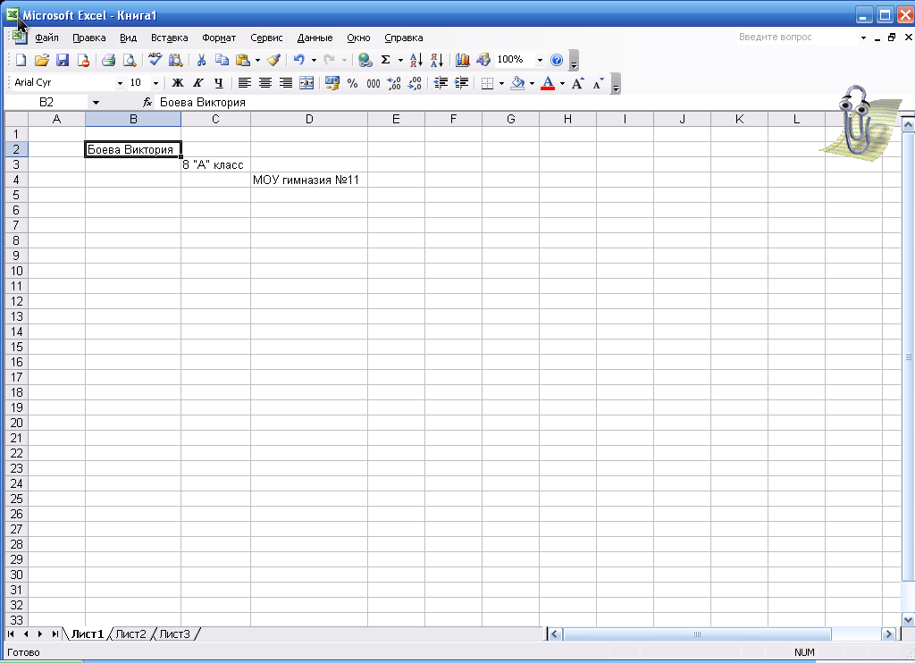

Задание №3 (Вставка столбца или строки):
Для этого:
Выделить строку (столбец), выбрать вставка Строки (Столбца).

Вставьте строчку между строками 2 и 3. В ячейку А3 введите – Апрель.
Вставьте столбец между столбцами B и C. В ячейку С1 введите - кабинет информатики № 301.

Ваш лист примет вид:
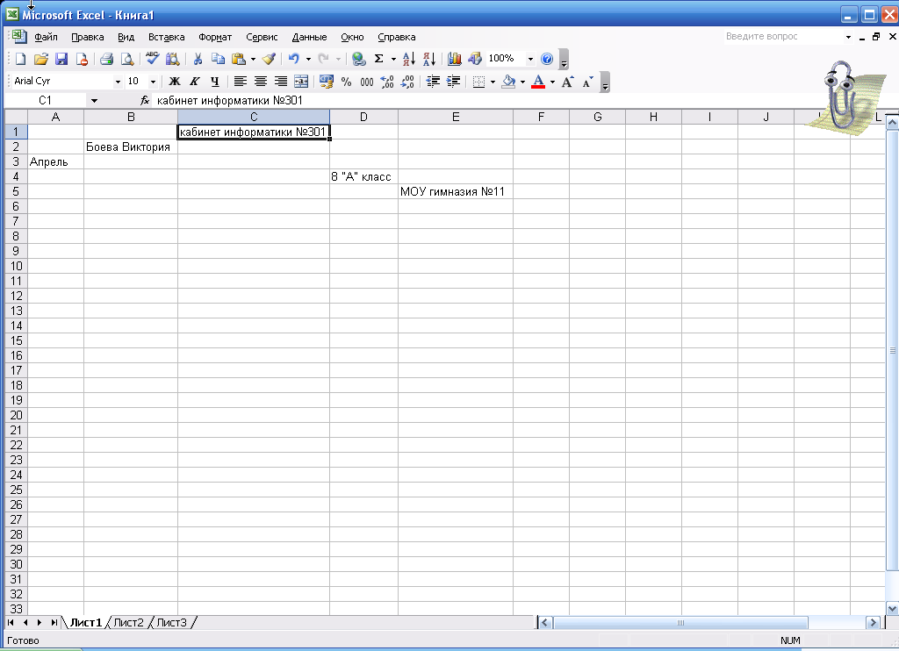

Задание №4 (Изменение цвета текста и цвета заливки):
Для этого:
Выделить нужную ячейку и выбрать на панели инструментов кнопку цвет текста –
Выделить нужную ячейку и выбрать на панели инструментов кнопку цвет заливки –
Выделите все данные на вашем листе, поменяйте шрифт на Georgia, размер – 18, сделайте , 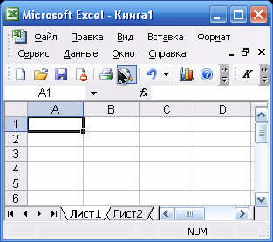, по центру , цвет текста поменяйте в каждой строке на разный, цвет заливки тоже поменяйте на разную в каждой ячейке.

Ваш лист примет вид:
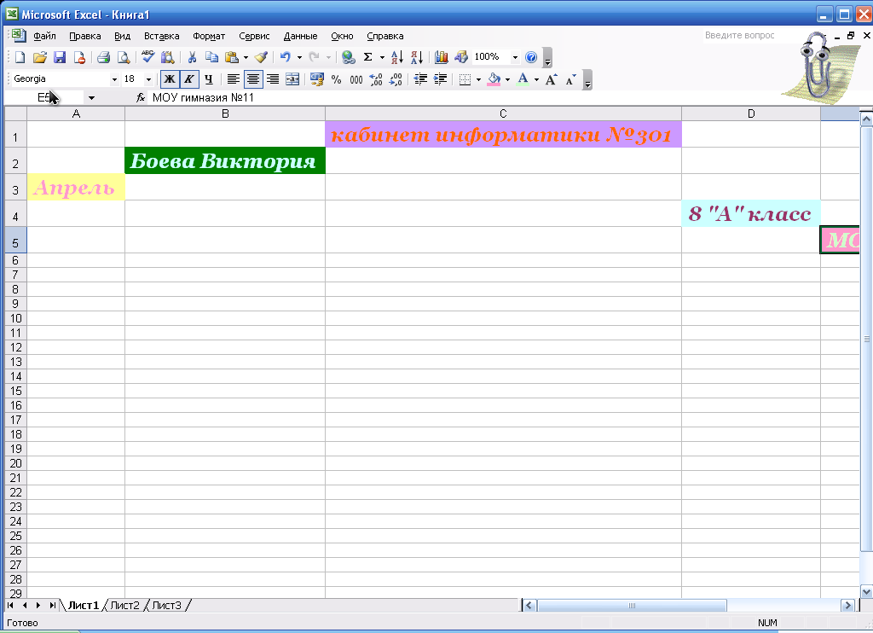

- Постановка домашнего задания.
Выучить: записи в тетрадях.

- Подведение итогов.
- Проверить выполненные задания учащихся.
- Выставить оценки за урок.

